Firmware für baugleiche Geräte festlegen
Hinweis:
Stellen Sie sicher, dass der UCware Server die gewünschten Geräte provisionieren kann. Lesen Sie dazu den Artikel Provisionierung verschlüsseln und prüfen Sie die Schlüssel ..._PROV_ENABLED bzw. PROV_MODELS_ENABLED_... im Key-Value-Store.
Der UCware Server unterstützt die automatische Provisionierung von Firmware auf ausgewählte Tischtelefone, Konferenz- und DECT-Systeme. Im Admin-Client können Sie dafür eine modell- und/oder gerätespezifische Zielversion festlegen. Dieser Artikel beschreibt die modellspezifische Variante. Diese ist besonders zu empfehlen, um baugleiche Endgeräte anlagenweit auf einem einheitlichem Stand zu halten.
Voraussetzung ist, dass Sie die gewünschte Firmware vorab auf dem UCware Server bereitstellen. Andernfalls verwenden die betroffenen Geräte die zuletzt bzw. ab Werk installierte Version. Dies kann im Einzelfall zu abweichendem Verhalten führen.
Um eine Firmware-Version für baugleiche Geräte festzulegen, gehen Sie wie folgt vor:
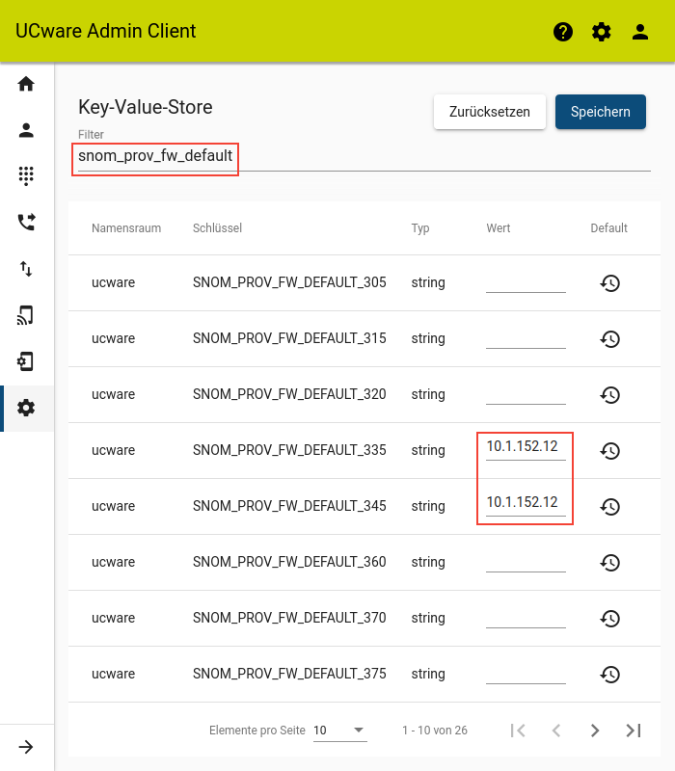
Die betroffenen Geräte übernehmen die festgelegte Firmware automatisch nach der An- oder Abmeldung des Benutzers.
Hinweis:
Davon ausgenommen sind Geräte, für die Sie eine gerätespezifische Zielfirmware festlegen oder bereits festgelegt haben.

